Druk Nr 299/2025
Projekt z dnia 12 grudnia 2025 r.

Uchwała Nr
Rady Miejskiej w Łodzi
z dnia 2025 r.
w sprawie złożenia do Ministra Spraw Wewnętrznych i Administracji wniosku o udzielenie zezwolenia na utworzenie dwóch oddziałów o profilu mundurowym w XVIII Liceum Ogólnokształcącym im. Jędrzeja Śniadeckiego w Łodzi przy ul. Feliksa Perla 11 oraz zobowiązania do ponoszenia przez Miasto Łódź kosztów kształcenia w oddziałach o profilu mundurowym przekraczających wydatki bieżące ponoszone na jednego ucznia w pozostałych oddziałach szkoły.
Na podstawie art. 12 pkt 11 w związku z art. 92 ust. 1 pkt 1 i ust. 2 ustawy z dnia 5 czerwca 1998 r. o samorządzie powiatowym (Dz. U. z 2025 r. poz. 1684) oraz art. 28aa ust. 5-7, w związku z art. 29 ust. 1 pkt 1 ustawy z dnia 14 grudnia 2016 r. - Prawo oświatowe (Dz. U. z 2025 r. poz. 1043 i 1160), Rada Miejska w Łodzi
uchwala, co następuje:
§ 1. 1. Postanawia się złożyć do Ministra Spraw Wewnętrznych i Administracji wniosek o udzielenie zezwolenia na utworzenie z dniem 1 września 2026 r. dwóch oddziałów o profilu mundurowym w XVIII Liceum Ogólnokształcącym im. Jędrzeja Śniadeckiego w Łodzi przy ul. Feliksa Perla 11.
2. Miasto Łódź zobowiązuje się do ponoszenia kosztów kształcenia w dwóch oddziałach o profilu mundurowym przekraczających wydatki bieżące ponoszone na jednego ucznia w pozostałych oddziałach szkoły.
3. Wniosek, o którym mowa w ust. 1, stanowi załącznik do uchwały.
4. Do wniosku, o którym mowa w ust. 1, dołącza się uchwałę Nr 15/2025/2026 Rady Pedagogicznej XVIII Liceum Ogólnokształcącego im. Jędrzeja Śniadeckiego w Łodzi z dnia 23 października 2025 r., wraz z opinią.
5. Uchwała, o której mowa w ust. 4, stanowi załącznik Nr 1 do wniosku.
6. Zobowiązanie, o którym mowa w ust. 2, stanowi załącznik Nr 2 do wniosku.
§ 2. Wykonanie uchwały powierza się Prezydentowi Miasta Łodzi.
§ 3. Uchwała wchodzi w życie z dniem podjęcia.
Przewodniczący
Rady Miejskiej w Łodzi
Bartosz DOMASZEWICZ
Projektodawcą jest
Prezydent Miasta Łodzi
Załącznik do uchwały Nr
Rady Miejskiej w Łodzi
do uchwały Nr
Rady Miejskiej w Łodzi
z dnia
………………………………………….
(miejscowość, data)
Miasto Łódź
ul. Piotrkowska 104
90-001 Łódź
tel.: +48 (42) 638-48-04
edukacja@uml.lodz.pl
Adres do korespondencji:
Wydział Edukacji
Urząd Miasta Łodzi
ul. Krzemieniecka 2b
94-030 Łódź
MINISTER
SPRAW WEWNĘTRZNYCH I AMINISTRACJI
02-591 Warszawa, ul. Stefana Batorego 5
WNIOSEK
O ZEZWOLENIE NA UTWORZENIE
ODDZIAŁU O PROFILU MUNDUROWYM
Na podstawie art. 28aa ust. 5-7 ustawy z dnia 14 grudnia 2016 r. Prawo oświatowe
(Dz. U. z 2025 r. poz. 1043 i 1160)^{#)}, zwanej dalej „ustawą”, wnioskuję o udzielenie zezwolenia na utworzenie dwóch oddziałów o profilu mundurowym
w XVIII Liceum Ogólnokształcącym im. Jędrzeja Śniadeckiego, ul. Feliksa Perla 11, 94-203 Łódź
(nazwa i adres szkoły)
 | Organizacja kształcenia w oddziale o profilu mundurowym w XVIII Liceum Ogólnokształcącym im. Jędrzeja Śniadeckiego w Łodzi – art. 28aa ust. 6 pkt 1 ustawy
Organizacja kształcenia w dwóch oddziałach o profilu mundurowym w XVIII Liceum Ogólnokształcącym im. Jędrzeja Śniadeckiego w Łodzi prowadzona będzie zgodnie z art. 28aa ustawy z dnia 14 grudnia 2016 r. - Prawo oświatowe (Dz. U. z 2025 r. poz. 1043 i 1160) oraz rozporządzenia Ministra Spraw Wewnętrznych i Administracji z dnia 25 lutego 2025 r. w sprawie szkolenia w oddziale o profilu mundurowym (Dz. U. poz. 266). Planowana liczba uczniów w oddziale zgodna będzie z § 3 ww. rozporządzenia tj. wynosić będzie nie więcej niż 30 uczniów (łącznie 60 uczniów w dwóch oddziałach). Zajęcia realizowane w ramach programu szkolenia odbywać się będą na terenie Liceum, na terenach jednostek organizacyjnych Policji i Straży Granicznej oraz na terenie innych obiektów dostosowanych do form, metod i tematyki zajęć określonych w programie szkolenia. Uczniowie uczęszczający do oddziału o profilu mundurowym będą realizować podstawę programową obowiązującą w Liceum oraz dodatkowe zajęcia z pragmatyki służbowej w Policji i Straży Granicznej, podstaw prawa, profilaktyki społecznej oraz z kształtowania sprawności fizycznej z elementami technik interwencji. Poza wskazanymi przedmiotami uczniowie będą zdobywali wiedzę oraz umiejętności praktyczne podczas zajęć prowadzonych przez funkcjonariuszy i pracowników Komendy Miejskiej Policji w Łodzi, Wojskowej Komisji Uzupełnień w Łodzi oraz Klubu Strzelectwa Sportowego i Kolekcjonerów Broni Palnej "Strzelmistrz".
Ramowy rozkład bloków tematycznych w ramach programu szkolenia w oddziale o profilu mundurowym, będzie wyglądał następująco:
Blok tematyczny | Liczba godzin |  |  |  | Razem
Blok tematyczny | Kl. I | Kl. II | Kl. III | Kl. IV | Razem
Pragmatyka służbowa w Policji i Straży  Granicznej | 18 | 9 | 20 | 7 | 54
Podstawy prawa |  | 12 | 18 |  | 30
Profilaktyka społeczna |  | 19 | 5 | 2 | 26
Kształtowanie sprawności fizycznej  z elementami technik interwencji | 12 | 20 | 17 | 11 | 60
godziny do dyspozycji dyrektora – sztuki walki | 30 |  |  |  | 30
godziny do dyspozycji dyrektora – elementy kryminalistyki i kryminologii |  |  | 60 |  | 60
Razem | 60; teoretyczne: 10 | 60; teoretyczne: 18 | 120; teoretyczne: 58 | 20; teoretyczne: 5 | 260; teoretyczne: 91
W oddziale o profilu mundurowym zaplanowano 260 godzin, w tym 91 godzin zajęć teoretycznych i 169 godzin zajęć praktycznych. Różnica pomiędzy planowanymi godzinami w szkolnym planie nauczania a minimalną liczbą godzin do zrealizowania w oddziale o profilu mundurowym wynika z wykorzystania godzin do dyspozycji dyrektora z przeznaczeniem na sztuki walki i elementy kryminalistyki i kryminologii.
W ramach wychowania fizycznego 90 godzin zajęć zostanie przeznaczonych na doskonalenie technik związanych ze sztukami walki; w każdym roku nauki będą przeprowadzane testy sprawnościowe (wg przyjętych norm) oraz sprawnościowe tory przeszkód.
Nauczyciele uczący przedmiotów ogólnokształcących będą wprowadzać zagadnienia wzmacniające efekty uczenia się w oddziale o profilu mundurowym, np.:
- język polski – redagowanie krótkich tekstów, zawiadomień, pism urzędowych,
- zajęcia z wychowawcą – zagadnienia związane z pracą w służbach mundurowych,
- edukacja dla bezpieczeństwa – opanowanie zasad udzielania pierwszej pomocy przedmedycznej, szkolenie strzeleckie,
- edukacja obywatelska – wprowadzenie treści dotyczących organów kontroli państwowej i ochrony prawa,
- chemia – zagrożenia chemiczne,
- biologia – zagrożenia biologiczne,
- informatyka – zagadnienia z zakresu cyberbezpieczeństwa.
Uczniowie oddziałów o profilu mundurowym nosić będą ubiór obejmujący elementy wskazane w § 4 rozporządzenia Ministra Spraw Wewnętrznych i Administracji z dnia 29 stycznia 2025 r. w sprawie wsparcia dla organu prowadzącego szkołę, w której utworzono oddział o profilu mundurowym (Dz. U. poz. 130). Do kształcenia oraz realizacji programu szkolenia wykorzystywane będzie specjalistyczne wyposażenie, o którym mowa w § 3 ww. rozporządzenia Ministra Spraw Wewnętrznych i Administracji. XVIII Liceum Ogólnokształcące im. Jędrzeja Śniadeckiego w Łodzi korzystać będzie z udostępnionych, na czas prowadzonych zajęć, przez Komendę Miejską Policji w Łodzi oraz Straż Graniczną, pomocy dydaktycznych.
Ponadto, szczegółowe warunki kierowania pracowników lub funkcjonariuszy Policji lub Straży Granicznej, udostępniania na czas prowadzonych zajęć terenów oraz pomieszczeń jednostek organizacyjnych Policji lub Straży Granicznej oraz zapewnienia środków transportu wraz z kierowcami, w celu przewiezienia uczniów i nauczycieli do i z miejsca odbywania zajęć ustalone zostaną po utworzeniu w XVIII Liceum Ogólnokształcącym im. Jędrzeja Śniadeckiego w Łodzi oddziałów o profilu mundurowym, w zawartym przez Dyrektora Liceum z kierownikiem odpowiedzialnej jednostki organizacyjnej Policji oraz Straży Granicznej porozumieniu dotyczącym realizacji zajęć z przygotowania do podjęcia służby w Policji i Straży Granicznej.
Organizacja kształcenia w oddziale o profilu mundurowym w XVIII Liceum Ogólnokształcącym im. Jędrzeja Śniadeckiego w Łodzi wspierana będzie także przez partnerów szkoły:
1) Komendę Wojewódzką Policji w Łodzi;
2) Komendę Miejską Policji w Łodzi;
3) Stowarzyszenie "Rodzina Policyjna 1939 r.";
4) Stowarzyszenie Kombatantów Misji Pokojowych ONZ Koło nr 40;
5) Społeczny Komitet im. Józefa Piłsudskiego w Łodzi;
6) Stowarzyszenie Służb Antyterrorystycznych "IZER".
 | Warunki lokalowe oraz inna infrastruktura do prowadzenia szkolenia w XVIII Liceum Ogólnokształcącym im. Jędrzeja Śniadeckiego w Łodzi – art. 28aa ust. 6 pkt 2 ustawy
XVIII Liceum Ogólnokształcące im. Jędrzeja Śniadeckiego w Łodzi dysponuje zapleczem dydaktycznym oraz spełnia warunki lokalowe, niezbędne do kształcenia uczniów w oddziałach o profilu mundurowym, takim jak:
- sale lekcyjne, wyposażone w projektory oraz ekrany lub tablice multimedialne,
- 8 sal wyposażonych w monitory interaktywne,
- sala gimnastyczna z elementami do ustawienia toru przeszkód,
- boisko Orlik,
- trenażer strzelecki Steel Alive,
- sala do sztuk walki z matami tatami, wyposażona w tarcze duże (6 szt.), średnie (12 szt.) i małe (6 szt.), ochraniacze (6 szt.) oraz kilka gumowych noży,
- kamizelki taktyczne – 22 sztuki,
- atrapy karabinka AK 47 – 30 sztuk,
- repliki ASG z magazynkami w systemie AK – 3 sztuki,
- makiety broni szkoleniowej do składania i rozkładania – 2 sztuki.
3. | Kwalifikacje kadry prowadzącej szkolenie w XVIII Liceum Ogólnokształcącym im. Jędrzeja Śniadeckiego w Łodzi – art. 28aa ust. 6 pkt 3 ustawy
3. | W XVIII Liceum Ogólnokształcącym im. Jędrzeja Śniadeckiego w Łodzi od 2005 r. prowadzone są klasy z elementami służby policyjnej i kryminalistyki. Podczas realizacji programów Liceum systematycznie współpracuje z Komendą Wojewódzką Policji w Łodzi, Komendą Miejską Policji w Łodzi oraz III Komisariatem Policji KMP w Łodzi. Działania podejmowane wspólnie z pracownikami Komendy Miejskiej Policji to m.in.: ćwiczenia musztry uczniów, poznawanie pracy różnych wydziałów policji. Uczniowie wyjeżdżają do Wyższej Szkoły Policji w Szczytnie i w Legionowie, uczestniczą w warsztatach w Areszcie Śledczym, zapoznają się z pracą zakładów karnych (Zakład Karny nr 2 w Łodzi, Zakład Karny w Garbalinie). W ramach współpracy z sądem uczniowie uczestniczą w otwartych rozprawach, a w szkole co roku przeprowadzane są symulacje rozpraw sądowych. Uczniowie Liceum obserwują również pracę funkcjonariuszy I Komisariatu Policji KMP w Łodzi.  W roku 2023 w Liceum odbyły się warsztaty z funkcjonariuszami Straży Granicznej i zajęcia programowe ze Strażą Graniczną na Lotnisku Lublinek.  W roku szkolnym 2024/2025 funkcjonariusze Komendy Wojewódzkiej Policji i Komendy Miejskiej Policji w Łodzi prowadzili następujące zajęcia:  1. Odpowiedzialność prawna nieletnich – zajęcia dla uczniów klas drugich.  2. Musztra dla klas pierwszych i przygotowanie do ślubowania.  3. Zajęcia z funkcjonariuszem Wydziału Ruchu Drogowego Komendy Miejskiej Policji w Łodzi dla klas drugich.  4. Wizyty studyjne uczniów klas drugich na I Komisariacie Policji w Łodzi.  5. Wizyty studyjne uczniów klas trzecich na III Komisariacie Policji w Łodzi.  6. Zajęcia programowe z funkcjonariuszem Wydziału Dochodzeniowo - Śledczego Komendy Miejskiej Policji w Łodzi dla klas czwartych.  7. Dobór do Policji po zmianach - zajęcia dla uczniów klas czwartych.  8. Zadania dzielnicowego – spotkanie uczniów klas pierwszych z funkcjonariuszami III Komisariatu Policji Komendy Miejskiej Policji w Łodzi.  9. Legitymowanie - zajęcia dla uczniów klas pierwszych.  10. Zajęcia programowe - środki przymusu bezpośredniego – zajęcia dla uczniów klas drugich.  11. Przypomnienie zasad musztry.  Działania dodatkowe:  1. Udział w uroczystości posadzenia dębów pamięci w Alei Dębów Pamięci Policjantów II RP, Ofiar Zbrodni Katyńskiej.  2. Zajęcia dla uczniów klas pierwszych w ramach programu OKE 1940 Stowarzyszenia „Rodzina Policyjna 1939 r.”  3. Rozprawa symulowana w Sądzie Rejonowym dla Łodzi – Widzewa dla uczniów klas 3b1 i 4b.  4. Udział uczniów klas pierwszych w programie strzeleckim Związku Strzeleckiego Strzelec.  5. Udział w programie strzeleckim na strzelnicy STRZELMISTRZ.  6. Zajęcia programowe w Zakładzie Karnym w Sieradzu dla klas czwartych.  7. Zajęcia edukacyjne oraz zwiedzanie Zakładu Karnego w Garbalinie dla klas drugich.  8. Wykład eksperta z zakresu materiałów balistycznych – Pana Prof. Marcina Struszczyka, dyrektora Instytutu MORATEX w Łodzi dla chętnych uczniów na temat innowacyjnych rozwiązań mundurowych i balistycznych dla służb policji, wojska i straży pożarnej.  9. Udział w programie: Hazard? Nie daj się wciągnąć (KAS) – zajęcia dla klas trzecich.  10. Wycieczka do Akademii Policji w Szczytnie.  11. Udział w uroczystości zaprzysiężenia policjantów.  12. Zajęcia programowe w Ośrodku Szkolenia Policji w Sieradzu.  13. Udział w II Policyjnych Targach Pracy i Edukacji.  14. Udział w projekcie realizowanym przez Komendę Wojewódzką Policji w Łodzi "Escape Truck – czy można uciec przed horrorem handlu ludźmi?”  15. Udział w policyjnym pikniku z okazji Dnia Dziecka w Pęczniewie (KWP Łódź).  W roku szkolnym 2025/2026 chętni uczniowie wzięli udział w zajęciach programowych połączonych z poznaniem infrastruktury Centrum Szkolenia Policji w Legionowie oraz zajęciach programowych połączonych z poznaniem infrastruktury Zakładu Karnego w Garbalinie.  Kompania Reprezentacyjna XVIII Liceum Ogólnokształcącego im. Jędrzeja Śniadeckiego w Łodzi bierze udział w Ogólnopolskich Przeglądach Musztry Klas Mundurowych.  XVIII Liceum Ogólnokształcące im. Jędrzeja Śniadeckiego w Łodzi zostało zaproszone również do udziału w programie edukacyjno – profilaktycznym „Przyszłość a Ty”.  Obecnie w XVIII Liceum Ogólnokształcącym im. Jędrzeja Śniadeckiego w Łodzi realizowane są zajęcia: „Edukacja policyjna” oraz „Elementy kryminalistyki i kryminologii”.  Program „Edukacja policyjna” (2 godziny w klasie I i 1 godzina w klasie II) zawiera wiadomości z zakresu podstaw prawnych działania Policji, struktury organizacyjnej Policji, zadań i uprawnień funkcjonariuszy Policji, środków przymusu bezpośredniego, podstaw prawnych legitymowania i przeszukiwania, elementów musztry, etyki policyjnej oraz podstaw strzelania.  Program „Elementy kryminalistyki i kryminologii” (1 godzina w klasie II i 1 godzina w klasie III) zawiera wiadomości z zakresu śladów kryminalistycznych, podstaw daktyloskopii, traseologii, osmologii, mechanoskopii, fonoskopii. Uczniowie poznają m. in. zasady tworzenia wersji kryminalistycznych oraz portretów pamięciowych.  Zajęcia prowadzone są w ramach godzin przeznaczonych na trzeci przedmiot w zakresie rozszerzonym.  Od roku szkolnego 2024/2025 uczniowie klas trzecich, w ramach godzin do dyspozycji dyrektora szkoły, poznają zasady mediacji i negocjacji (1 godzina) oraz uczą się podstawowych zwrotów związanych z wybraną służbą mundurową (język angielski w policji – 1 godzina).  Szkoła kładzie duży nacisk na kształtowanie postaw patriotycznych, obywatelskich i szacunku do tradycji. W tym duchu uczniowie klas pierwszych biorą udział w ślubowaniu podczas uroczystej zbiórki w Dniu Patrona Szkoły – Jędrzeja Śniadeckiego (przełom listopada i grudnia).  Od wielu Liceum lat współpracuje ze Stowarzyszeniem „Rodzina Policyjna 1939 r. w Łodzi”, Stowarzyszeniem Kombatantów Misji Pokojowych ONZ Koło nr 40, Społecznym Komitetem im. Józefa Piłsudskiego w Łodzi oraz Stowarzyszeniem Służb Antyterrorystycznych „IZER”.  Wszyscy uczniowie, w ramach zajęć wychowania fizycznego, poznają podstawy sztuk walki oraz uczą się pokonywania sprawnościowego toru przeszkód.  Edukacja policyjna w Liceum obejmuje również współpracę z Zakładem Karnym w Garbalinie. Na zajęcia w Liceum zapraszani są prawnicy, a wybrani uczniowie od roku szkolnego 2023/2024 mogą uczestniczyć w rozprawach sądowych. Liceum bierze również udział w akcji edukacyjnej „Hazard? Nie daj się wciągnąć” Krajowej Administracji Skarbowej.  Mając na uwadze wieloletnie doświadczenie w prowadzeniu klas z elementami służby policyjnej i kryminalistyki, można stwierdzić, że XVIII Liceum Ogólnokształcące im. Jędrzeja Śniadeckiego w Łodzi dysponuje zapleczem kadrowym, umożliwiającym prawidłowe prowadzenie procesu kształcenia, zgodnie z obowiązującym programem szkolenia.  Obecnie w XVIII Liceum Ogólnokształcącym im. Jędrzeja Śniadeckiego w Łodzi zatrudniony jest emerytowany funkcjonariusz Policji, posiadający przygotowanie pedagogiczne oraz uprawnienia do nauczania edukacji dla bezpieczeństwa, który prowadzi obecnie zajęcia związane z funkcjonowaniem Policji. Ponadto Liceum jest w stanie zatrudnić kadrę dydaktyczną z odpowiednimi uprawnieniami oraz mającą przygotowanie zawodowe związane z wnioskowanym kierunkiem kształcenia.  W Liceum zajęcia z zakresu sztuk walki prowadzą nauczyciele posiadający stosowne uprawnienia - instruktor karate tradycyjnego, dyplom instruktora: Krav maga self defense level 1 (basic).  W zdobywaniu doświadczenia strzeleckiego przez uczniów Liceum współpracuje z Klubem Strzelectwa Sportowego i Kolekcjonerów Broni Palnej “Strzelmistrz”.
4. | Data rozpoczęcia funkcjonowania oddziału o profilu mundurowym – art. 28aa ust. 6 pkt 4 ustawy
1 września 2026 r.

Załączniki:
1.Opinia rady pedagogicznej szkoły, w której prowadzony będzie oddział o profilu mundurowym.
2.Zobowiązanie organu prowadzącego szkołę do ponoszenia kosztów kształcenia w oddziale o profilu mundurowym, przekraczających wydatki bieżące ponoszone na jednego ucznia w pozostałych oddziałach szkoły.
………….…………………………………….
(podpis osoby upoważnionej
do reprezentacji organu prowadzącego szkołę)
Dodatkowe dane, które mogą stanowić dowód w postępowaniu o udzielenie zezwolenia na utworzenie oddziału o profilu mundurowym, w rozumieniu art. 75 ust. 1 ustawy z dnia 14 czerwca 1960 r. Kodeks postępowania administracyjnego:
1.Informacje o doświadczeniu szkoły w prowadzeniu oddziału o profilu mundurowym (jeśli takie doświadczenie szkoła posiada) oraz informacje o dotychczasowej współpracy szkoły z jednostkami organizacyjnymi Policji lub Straży Granicznej.
2.Potwierdzone za zgodność z oryginałem kopie dokumentów potwierdzających kwalifikacje wskazane w pkt 3 wniosku.
3.W przypadku szkół prowadzonych przez jednostki samorządu terytorialnego – uchwała odpowiednio rady gminy, rady powiatu, sejmiku województwa# w sprawie złożenia wniosku o zezwolenie na prowadzenie oddziału o profilu mundurowym.
4.Potwierdzenie umocowania do reprezentowania organu prowadzącego szkołę przez osobę podpisującą wniosek.
5.……………………………………………………………………………………………………..
Załącznik Nr 1
do wniosku o zezwolenie na utworzenie oddziału o profilu mundurowym
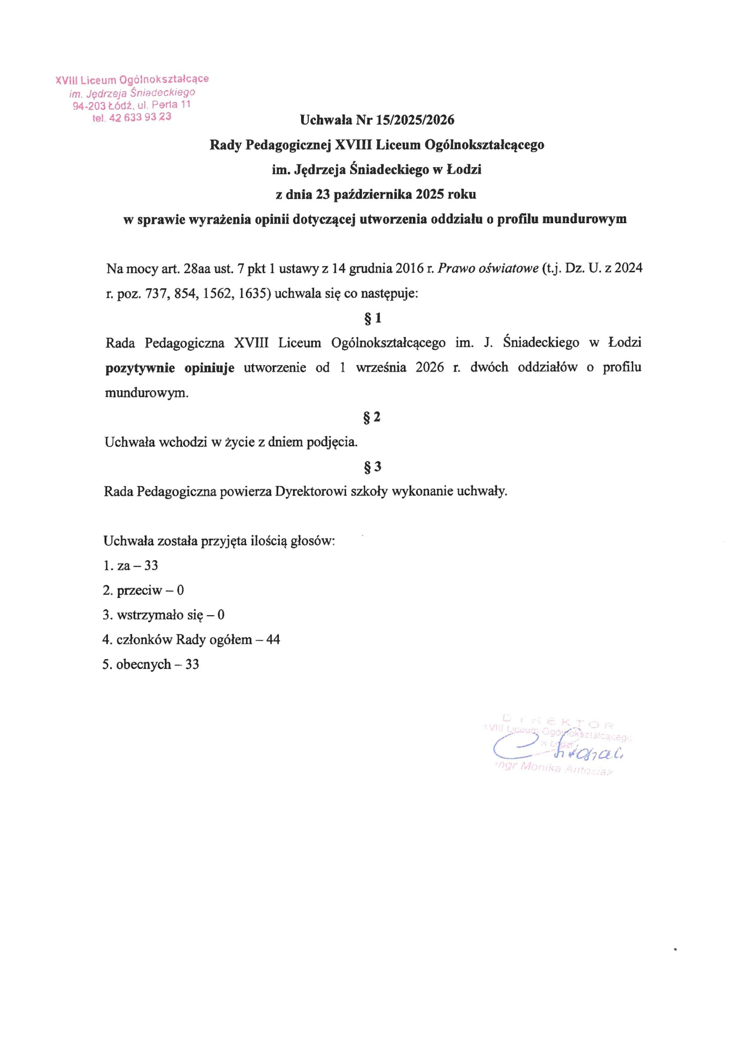
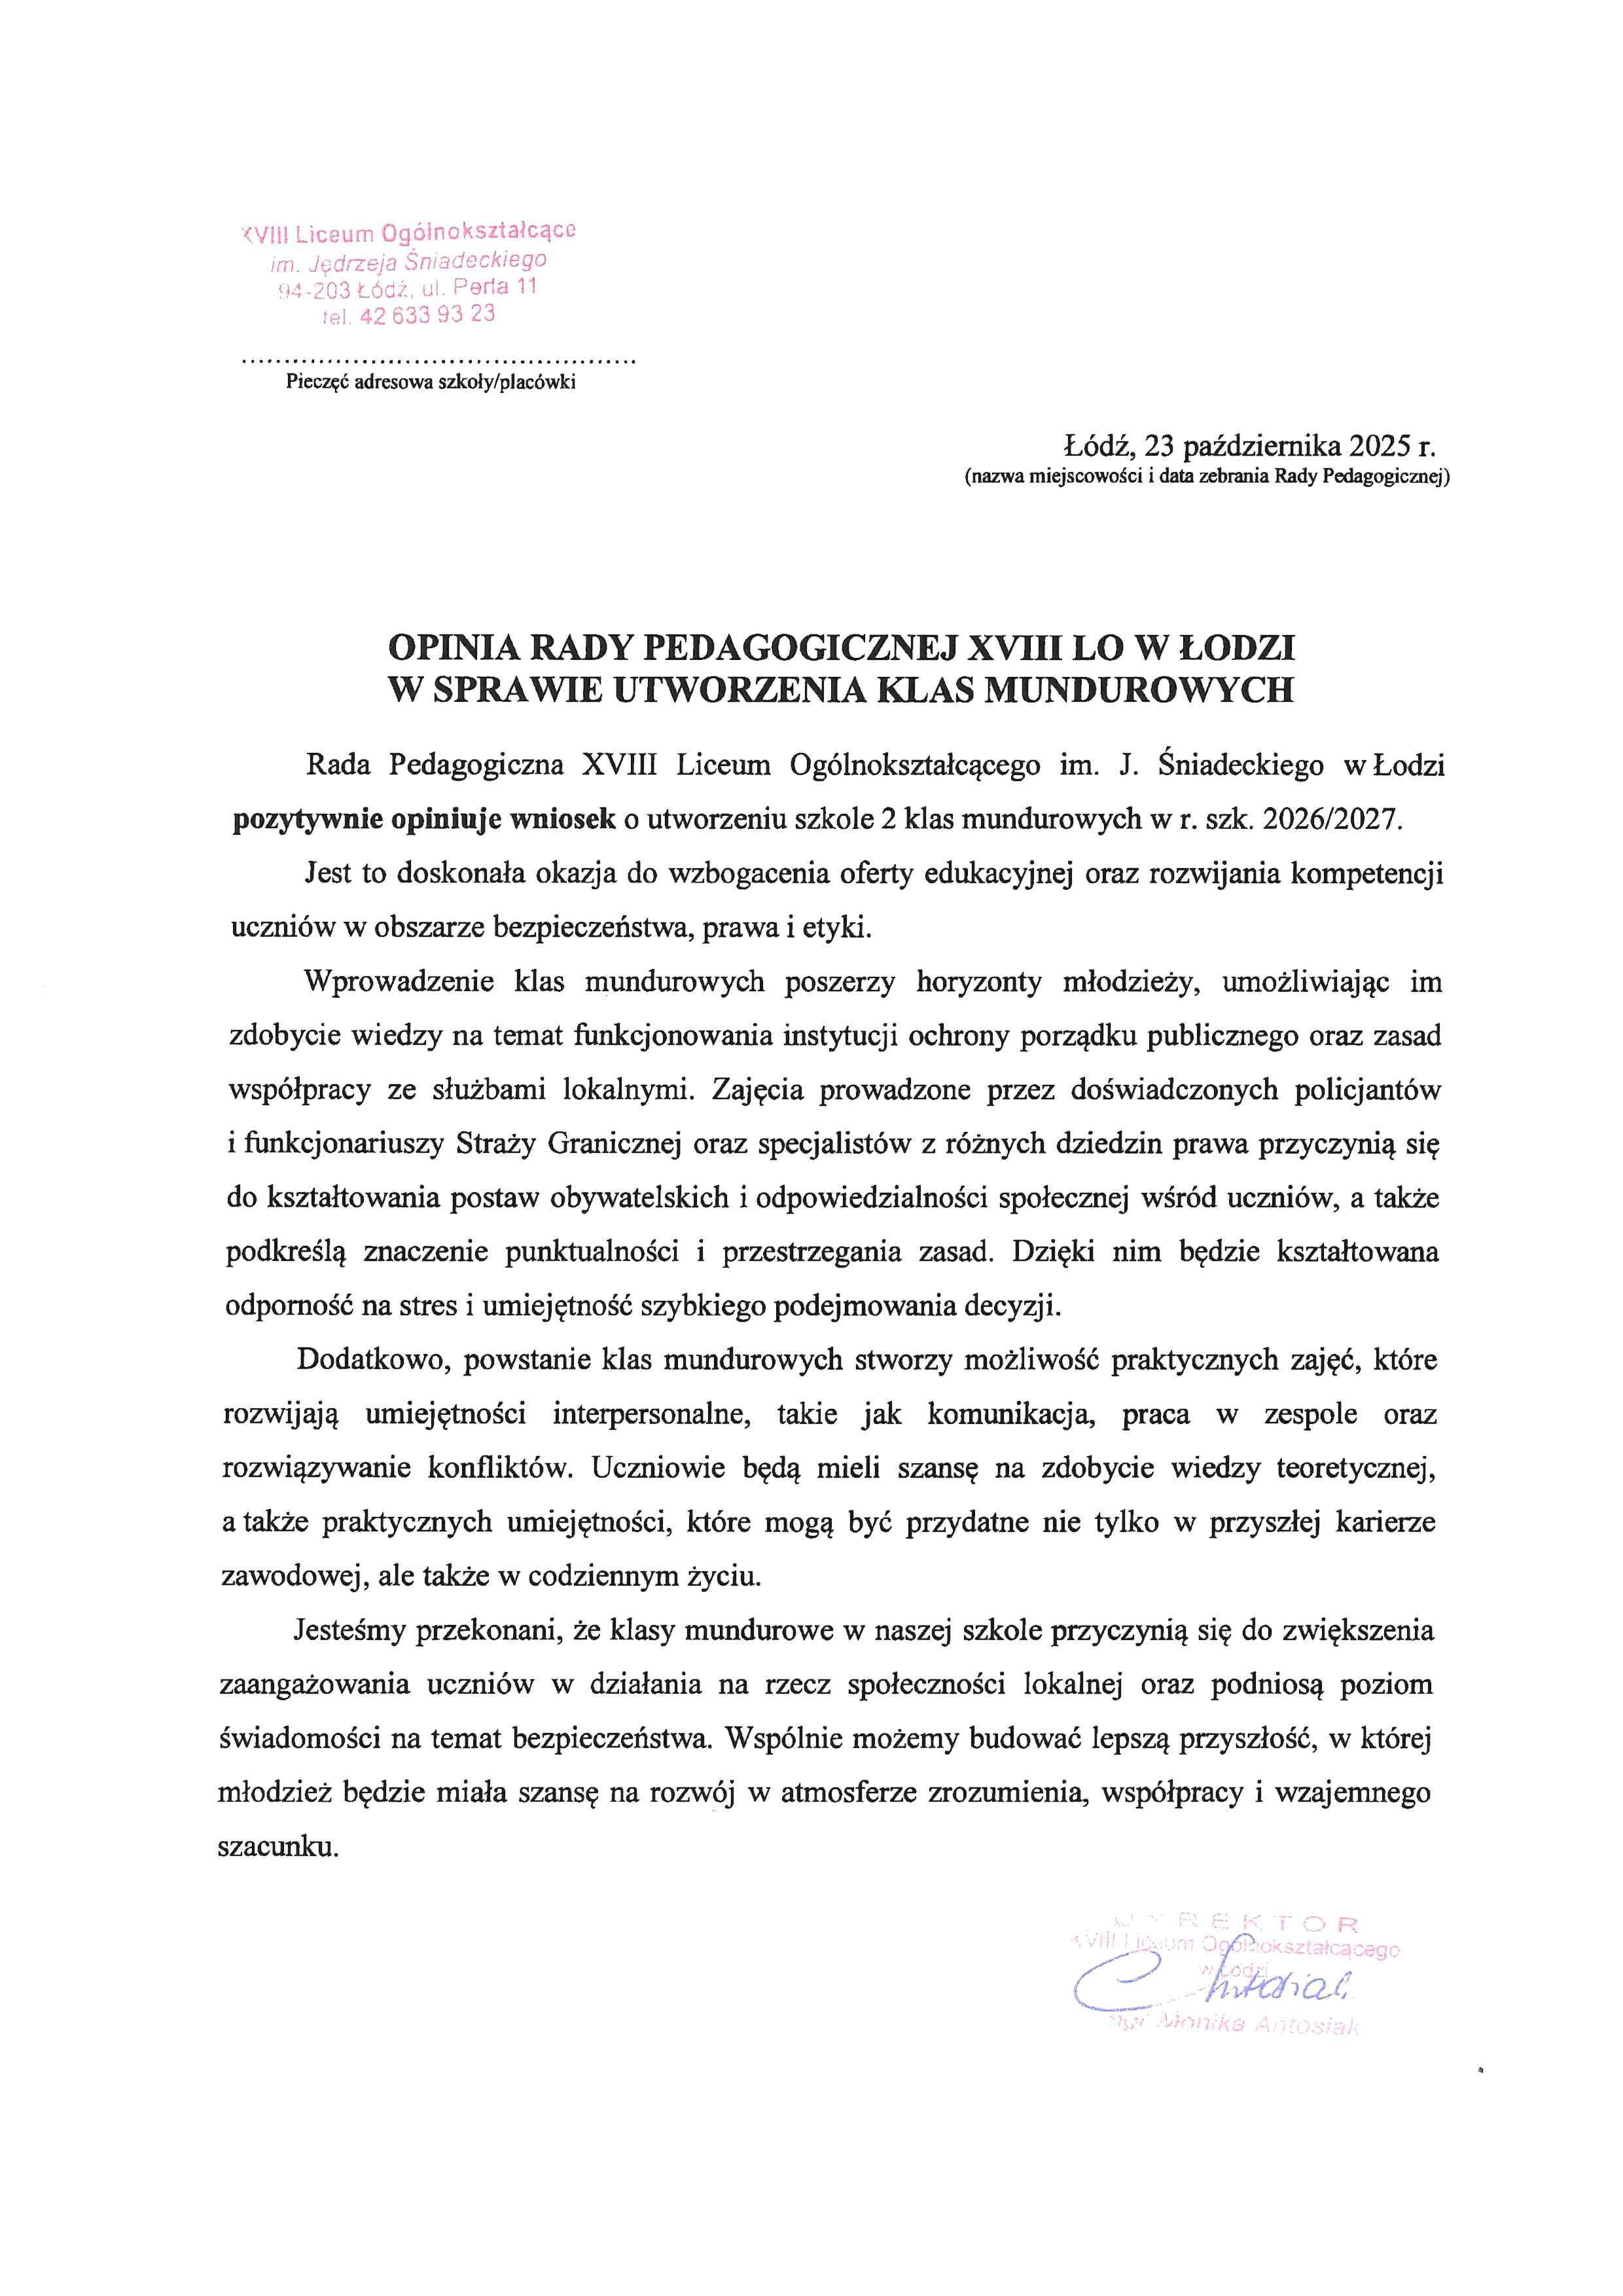

Załącznik Nr 2
do wniosku o zezwolenie na utworzenie oddziału o profilu mundurowym
Zobowiązanie organu prowadzącego szkołę
Miasto Łódź zobowiązuje się do ponoszenia kosztów kształcenia w dwóch oddziałach o profilu mundurowym w XVIII Liceum Ogólnokształcącym im. Jędrzeja Śniadeckiego w Łodzi przy ul. Feliksa Perla 11, przekraczających wydatki bieżące ponoszone na jednego ucznia w pozostałych oddziałach szkoły.
.................................................................
(podpis osoby upoważnionej do reprezentacji organu prowadzącego szkołę)

Uzasadnienie

Zgodnie z art. 28aa ustawy z dnia 14 grudnia 2016 r. - Prawo oświatowe (Dz. U. z 2025 r. poz. 1043 i 1160) w szkołach publicznych mogą być tworzone oddziały o profilu mundurowym. Utworzenie oddziału o profilu mundurowym wymaga zezwolenia ministra właściwego do spraw wewnętrznych, udzielonego w drodze decyzji administracyjnej. Wniosek o zezwolenie na utworzenie ww. oddziału składa organ prowadzący szkołę, w której ma być utworzony ten oddział, w terminie od dnia 1 listopada do dnia 31 stycznia roku szkolnego poprzedzającego rok szkolny, w którym oddział o profilu mundurowym ma rozpocząć działalność. Do wniosku, o którym mowa powyżej dołącza się opinię rady pedagogicznej oraz zobowiązanie organu prowadzącego szkołę do ponoszenia kosztów kształcenia w oddziale o profilu mundurowym przekraczających wydatki bieżące ponoszone na jednego ucznia w pozostałych oddziałach szkoły.
Celem utworzenia oddziałów o profilu mundurowym jest:
1) kształtowanie postaw obywatelskich i patriotycznych wśród młodzieży,
2) promowanie wartości takich jak odpowiedzialność, dyscyplina, praca zespołowa i gotowość do służby publicznej,
3) umożliwienie uczniom zdobycia wiedzy i umiejętności przydatnych w dalszym kształceniu i pracy w strukturach służb mundurowych,
4) poszerzenie oferty edukacyjnej miasta Łodzi.
Szczegółową organizację kształcenia w oddziale o profilu mundurowym określa rozporządzenie Ministra Spraw Wewnętrznych i Administracji z dnia 25 lutego 2025 r. w sprawie szkolenia w oddziale o profilu mundurowym (Dz. U. poz. 266). Kształcenie w oddziale o profilu mundurowym ma przygotować uczniów do potencjalnego podjęcia służby w Policji lub Straży Granicznej.
Poniżej przedstawiona jest informacja o liczbie uruchomionych w latach 2022/2023- 2025/2026 oddziałów i liczbie uczniów:
Rok szkolny | profil klasy | Liczba oddziałów | Liczba uczniów
2022/2023 | policyjna | 10 | 357
2022/2023 | wojskowa | 2 | 51
2022/2023 | ratownicza | 1 | 26
2022/2023 | wojskowo-ratownicza | 1 | 30
2022/2023 | RAZEM | 14 | 464
2023/2024 | policyjna | 15 | 388
2023/2024 | wojskowa | 3 | 78
2023/2024 | wojskowo-ratownicza | 1 | 22
2023/2024 | służb ratowniczych | 0,5 | 15
2023/2024 | ratowniczo-strażacka | 1 | 25
2023/2024 | RAZEM | 20,5 | 528
2024/2025 | policyjna | 13 | 305
2024/2025 | wojskowa | 3,5 | 102
2024/2025 | wojskowo-ratownicza | 1 | 21
2024/2025 | służb ratowniczych | 1 | 16
2024/2025 | ratowniczo-strażacka | 0,5 | 16
2024/2025 | RAZEM | 19 | 460
2025/2026 | z elementami służby policyjnej i kryminalistyki | 13 | 295
2025/2026 | z elementami bezpieczeństwa wewnętrznego | 1 | 11
2025/2026 | z elementami służby wojskowej | 5 | 125
2025/2026 | z elementami służb ratowniczych | 2 | 30
2025/2026 | RAZEM | 21 | 461

Należy stwierdzić, że klasy o profilach mundurowych cieszą się popularnością wśród absolwentów szkół podstawowych. Wyrażenie zgody na złożenie wniosku do Ministra Spraw Wewnętrznych i Administracji o udzielenie zezwolenia na utworzenie dwóch oddziałów o profilu mundurowym w XVIII Liceum Ogólnokształcącym im. Jędrzeja Śniadeckiego w Łodzi pozwoli na dalszy rozwój Szkoły, wzbogaci jej ofertę, a także pozwoli na przygotowanie młodych ludzi do przyszłej służby w Policji i Straży Granicznej. Absolwenci tych oddziałów mają pierwszeństwo w przyjęciu do służby, a także są zwolnieni z testu wiedzy w postępowaniu kwalifikacyjnym do Policji lub Straży Granicznej (pod warunkiem złożenia podania w ciągu 3 lat od ukończenia szkoły) i z testu sprawności fizycznej jeśli uzyskają pozytywny wynik w ostatnim roku szkolnym w oddziale mundurowym.
Mając powyższe na względzie, podjęcie przedmiotowej uchwały jest zasadne.

